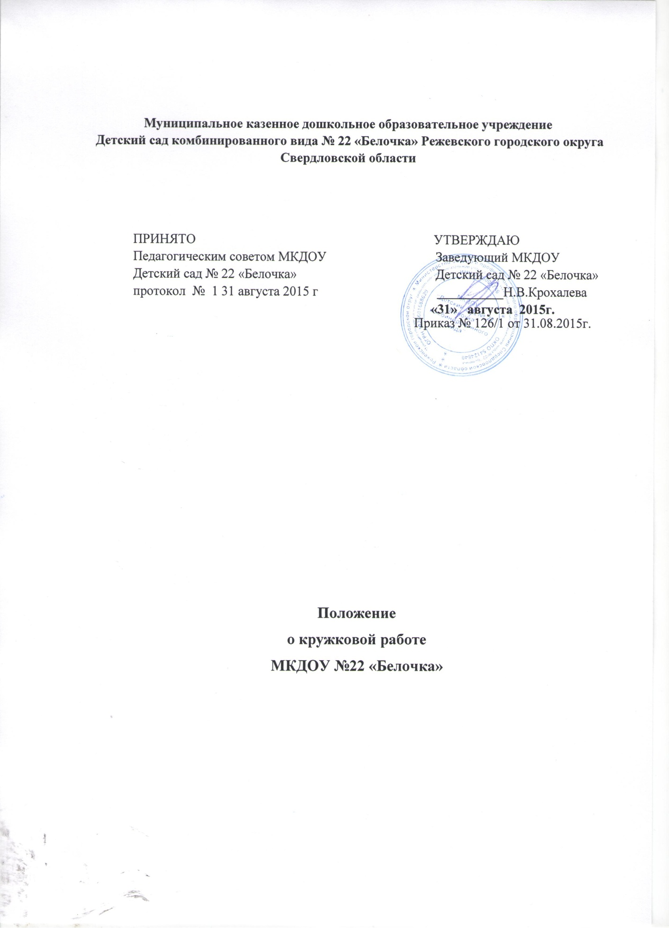

**1.** **ОБЩИЕ ПОЛОЖЕНИЯ**

1.1.Настоящее положение «О кружковой работе» далее (Положение)  разработано для Муниципального казенным дошкольного образовательного учреждения «Детский сад комбинированного вида №22 «Белочка» (ДОУ) регламентирует деятельность воспитанников и сотрудников по дополнительному образованию (кружки, студии, секции и др.).

1.2.Руководители кружков могут избраны из числа педагогов, учитывая возможности и желание).

1.3.Дети могут быть из одной группы или собраны из параллели, посещающих ДОУ.

1.4.Руководители кружков подчиняются и подотчетны заведующему ДОУ и старшему воспитателю.

1.5.Деятельность осуществляется в соответствии с Уставом ДОУ и настоящим положением.

**2.ОСНОВНЫЕ ЗАДАЧИ**

2.1 Развитие способностей каждого ребенка в различных видах деятельности (музыкальной, спортивной, интеллектуальной и др.), учитывая его возможности, интересы, склонности и способности.

2.2 Оказание помощи ребенку и родителям в конкретном выборе вида деятельности по желанию и стремлению ребенка и по результатам диагностики, подтверждающей наличие у ребенка способностей.

**3.СОДЕРЖАНИЕ И ФОРМЫ РАБОТЫ. ОРГАНИЗАЦИЯ ДЕЯТЕЛЬНОСТИ.**

3.1 Кружковая деятельность осуществляется на базе ДОУ.

3.2 Все вопросы функционирования кружка решаются на педсовете ДОУ.

3.3 Форма работы носит продуктивный и интеллектуальный характер деятельности: занятия-игры, занятия-зачеты, игры-эстафеты, фестивали творчества, конкурсы, развлечения и др.

3.4 Общим результатом работы кружка является документально оформленный пакет методических рекомендаций, пособий.

**4.ПРАВА И ОБЯЗАННОСТИ РУКОВОДИТЕЛЕЙ КРУЖКОВ**

**4.1**         **Руководитель кружка обязан:**

·         определять формы работы кружка;

·         выбирать методики и программы;

·         разрабатывать план работы, который согласовывает с руководством ДОУ;

·         проводить работу с родителями;

·         выбирать состав детей совместно с руководством ДОУ, педагогами групп и специалистами;

·         обобщать и систематизировать материалы по кружковой работе;

·         анализировать предложения и выносить их на педсовет;

·         проводить занятия 1-2 раза (в зависимости от условий и возможностей ДОУ, педагога) по согласованному графику с руководством ДОУ.

**4.2**         **Руководитель кружка имеет право:**

·           вносить предложения по организации кружковой работы;

·           разрабатывать свой план работы, который согласовывает с руководством ДОУ;

·           участвовать в мероприятиях ДОУ и города по детскому творчеству.

**5.ПОРЯДОК ДОКУМЕНТИРОВАНИЯ**

5.1         **Руководителю кружка необходимо иметь:**

·           утвержденный план работы кружка;

·           списочный состав детей;

·           табель учета посещения детьми кружка;

·           аналитическую справку о результативности работы кружка (1 раз в год – май);

·           папку по организации работы кружка за предыдущие годы (архив);

·           методическую копилку опыта;

·           методическое сопровождение работы кружка;

·           мониторинг по выявлению знаний воспитанников  (старший воспитатель);

·           творческий отчет перед коллегами, родителями (не реже 1-2 раз в год).